第一次使用禅道的体验

——秦世阳

最开始的时候，下载后打开提示错误，后来才知道是没有安装环境，安装好之后，在禅道官网的帮助下，完成了第一次体验。

安装好第一次打开是这样的：

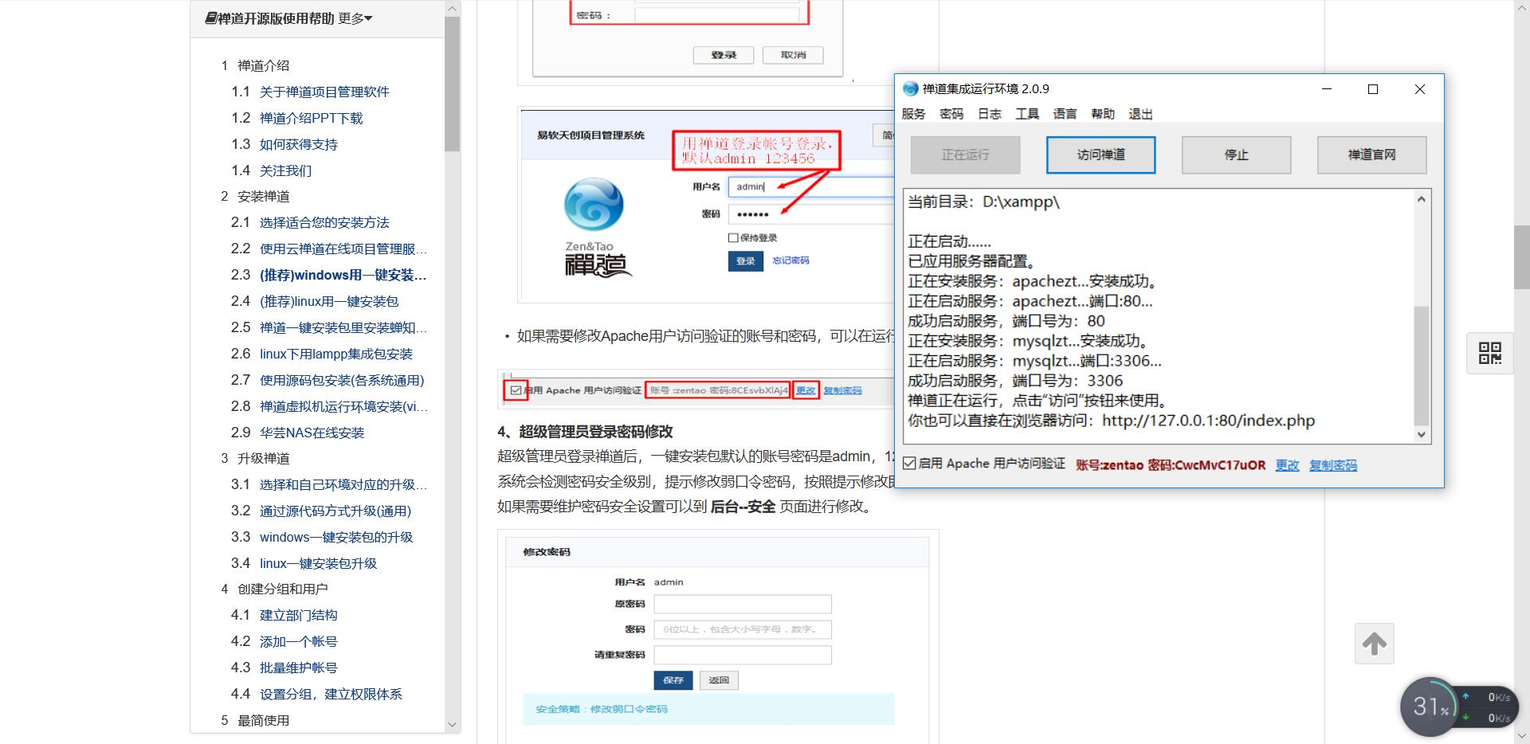

启动后修改了密码，然后点击访问就进入了禅道的登陆界面，输入初始密码admin 123456后登陆成功，第一次登录后，提示又新手教程，于是开始按照新手教程去使用：

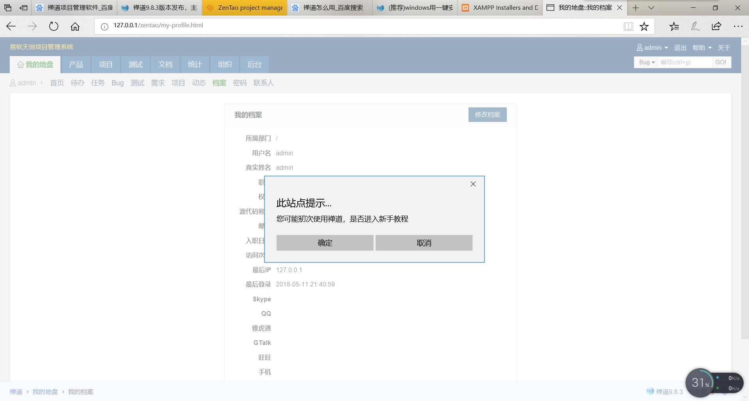

新手任务的第一个操作是添加用户，之后的任务不一一说明，每个任务我保存了一张截图。

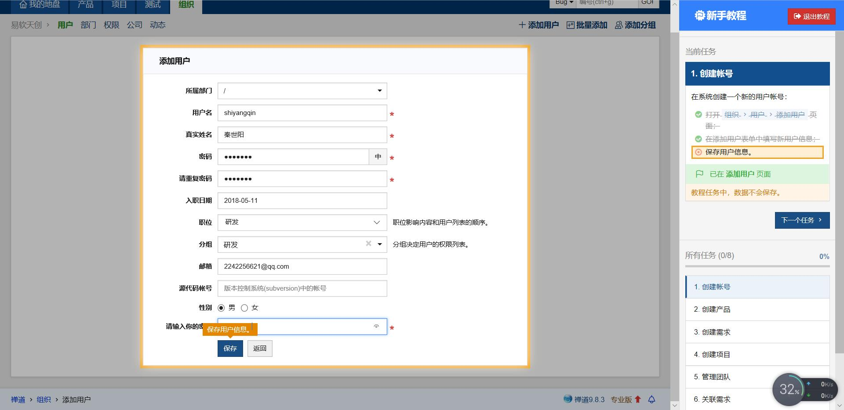

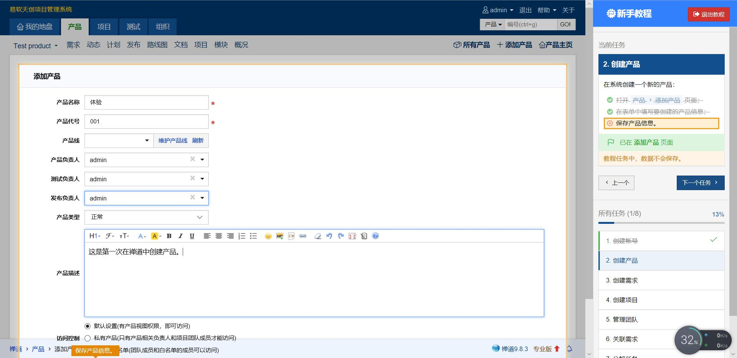

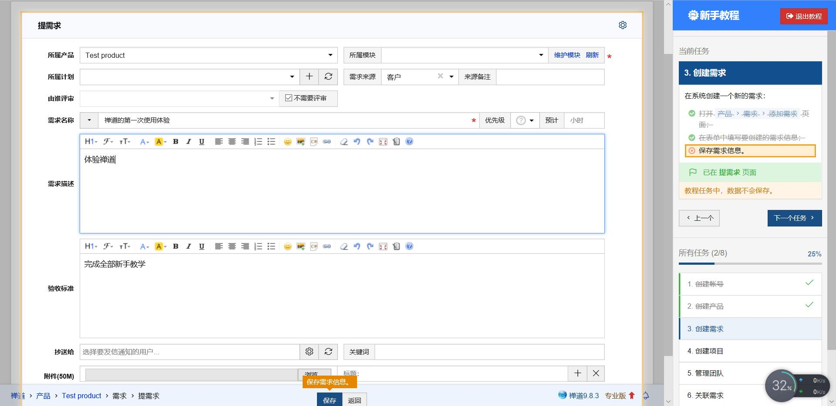

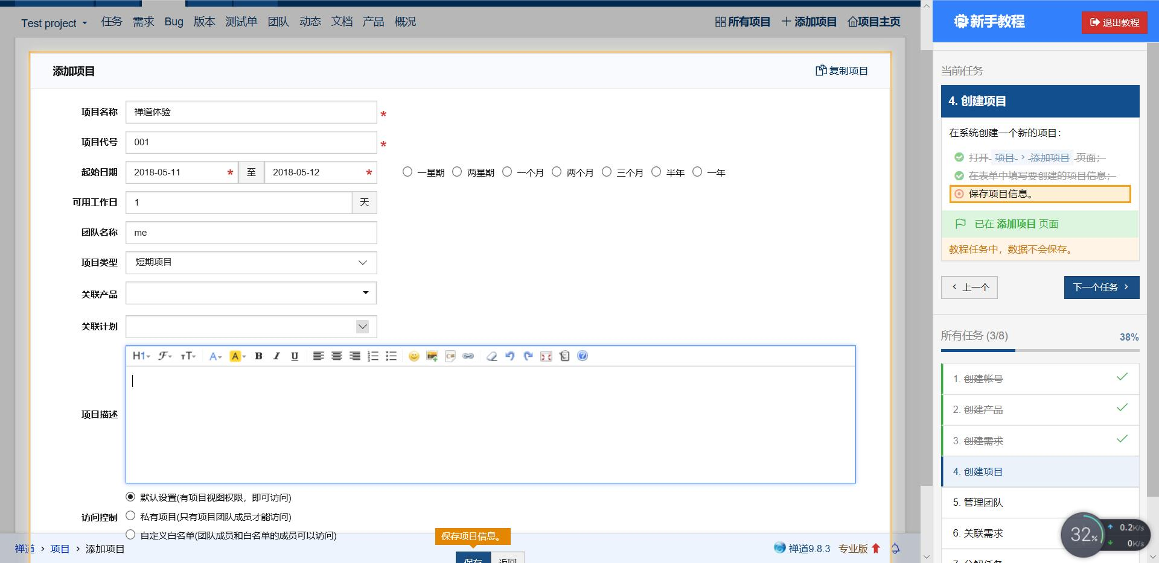

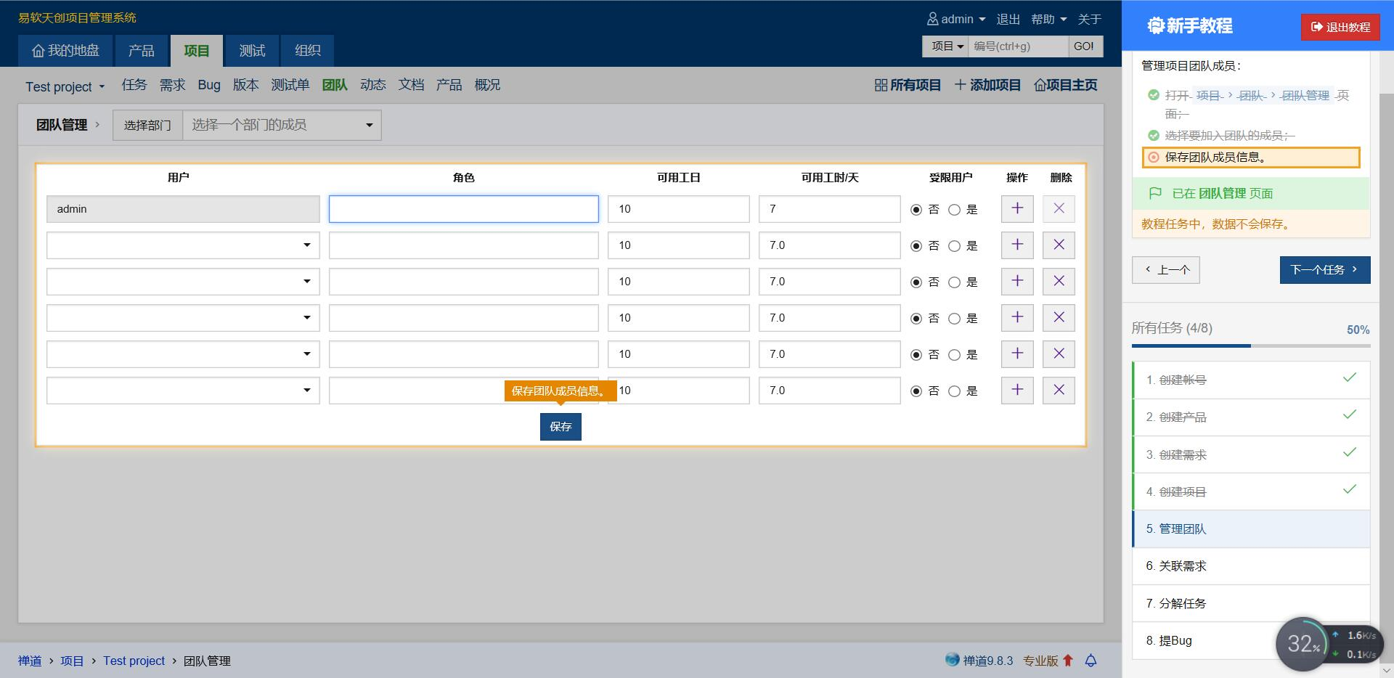

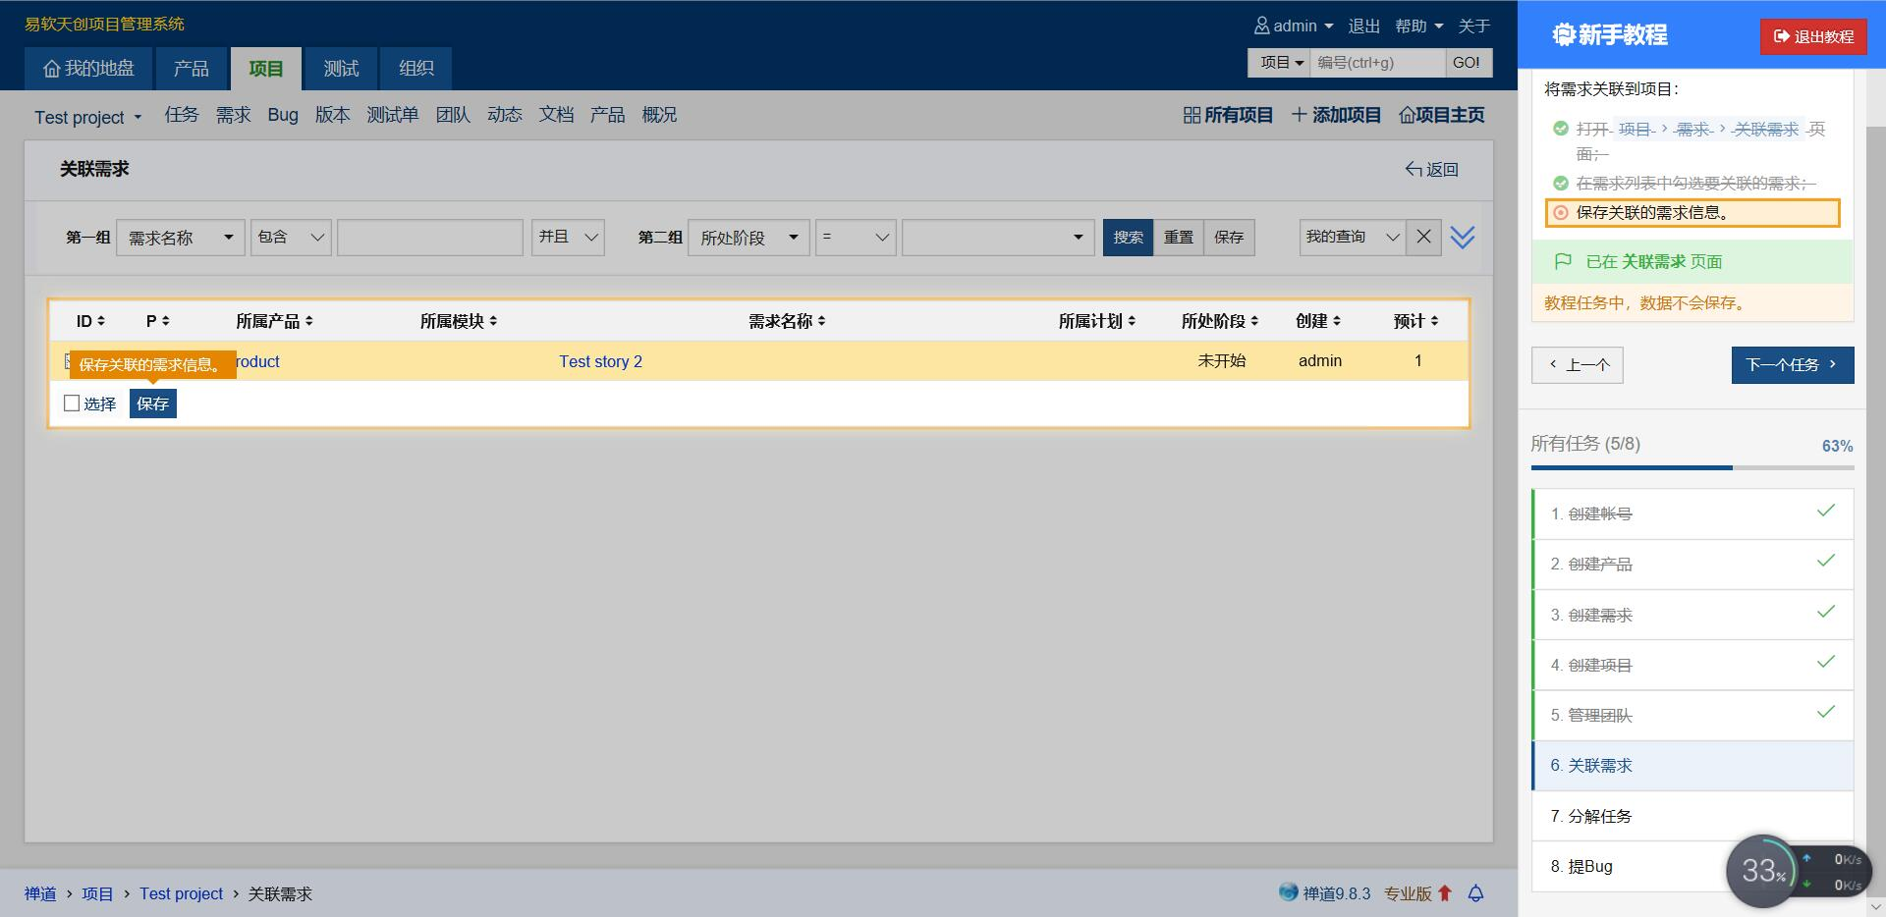

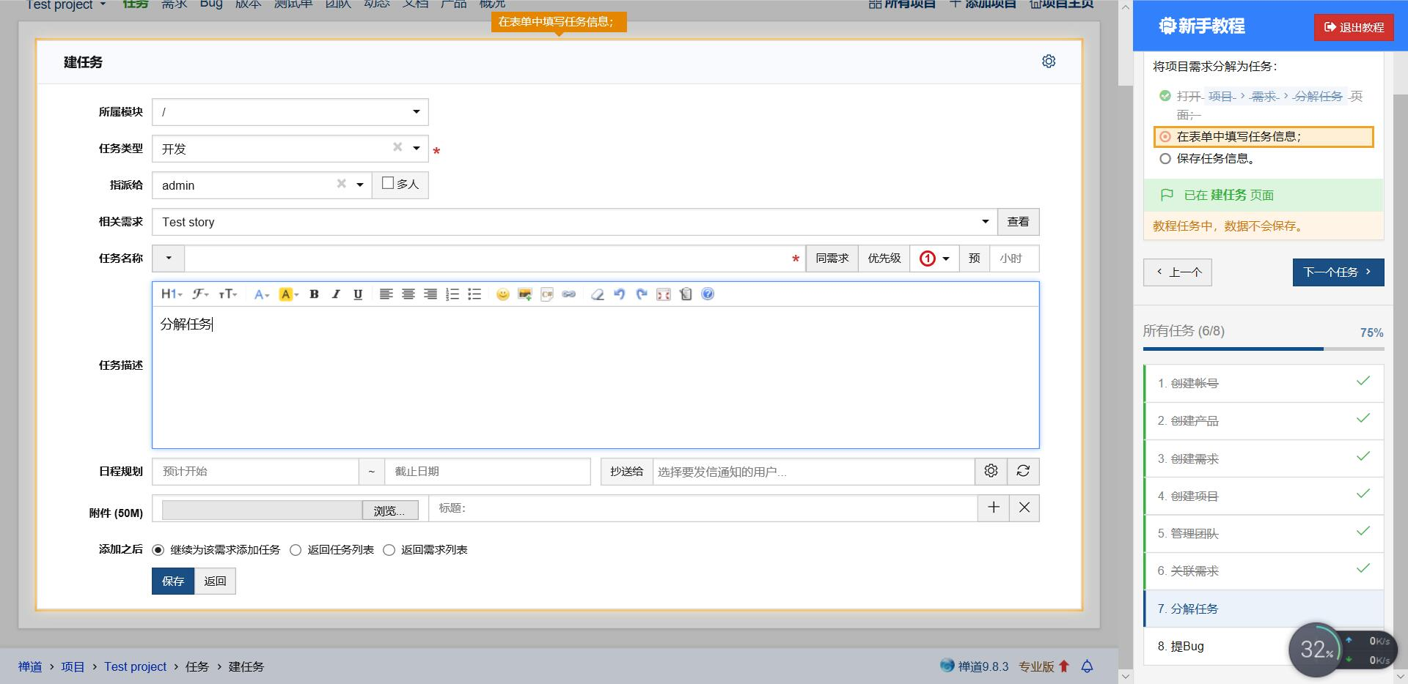

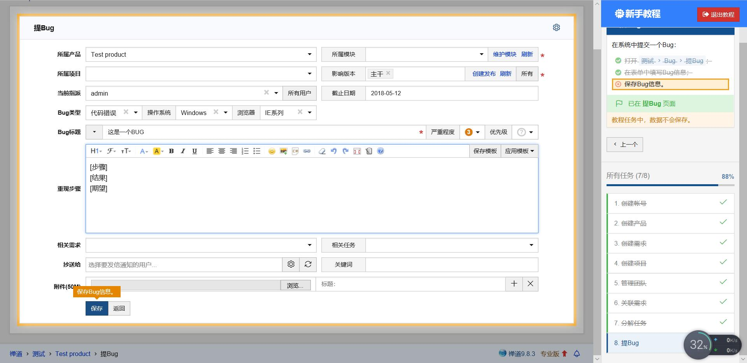

任务大概包括了创建项目，提需求，创建任务，分配任务，提bug，添加用户，管理团队等等。感觉界面比较直观，操作也比较快捷。新手任务做完后，进到了禅道的主页面。然后我就退出了禅道，发现在最开始的集成运行环境中，还要退出一次，否则它一直保持着连接状态。

